РЕЗУЛЬТАТЫ НЕЗАВИСИМОЙ ОЦЕНКИ КАЧЕСТВА УСЛОВИЙ ОСУЩЕСТВЛЕНИЯ ОБРАЗОВАТЕЛЬНОЙ ДЕЯТЕЛЬНОСТИ 2018 ГОД (РЕГИОНАЛЬНЫЙ УРОВЕНЬ)

Муниципальное автономное дошкольное образовательное учреждение «Детский сад общеразвивающего вида «Гусельки»
Муниципальное образование: | Югорск г.
Сайт организации, по которому проходил мониторинг: | http://86guselki.edusite.ru/

Общий рейтинг организации
Год | 2018
Балл | 136.16 из 160
Значение | «отлично» (129-160 баллов)

Критерии
 | Описание | Значение | Среднее | Максимум
Критерий 1 | Открытость и доступность информации об организации, осуществляющей образователную деятельность | 34.98 | 31.08 | 40,00
Критерий 2 | Комфортность условий осуществления образовательной деятельности | 51.18 | 47.78 | 70,00
Критерий 3 | Доброжелтельность, вежливость и компетентность работников | 20.00 | 19.7 | 20,00
Критерий 4 | Удовлетворенность качеством образовательной деятельности | 30.00 | 29.11 | 30,00

Показатели

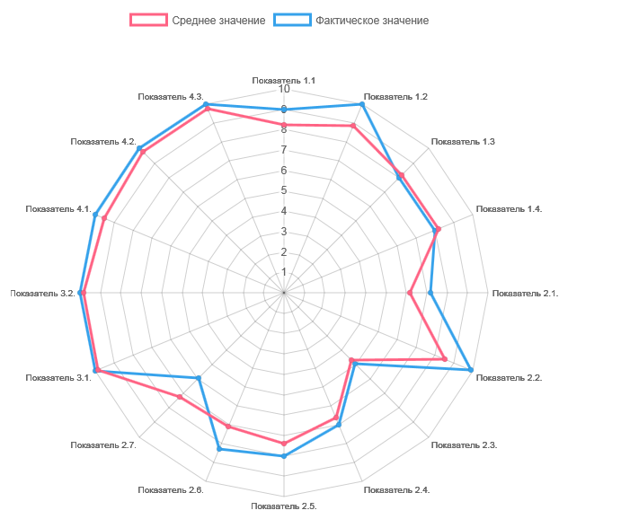
# | Значение | Среднее | Максимум | Описание
Показатель 1.1 | 9.00 | 8.25 | 10 | Полнота и актуальность информации об организации и ее деятельности, размещенной на официальном сайте организации в информационно-телекоммуникационной сети "Интернет" (далее - сеть Интернет), в том числе на официальном сайте в сети Интернет www.bus.gov.ru)
Показатель 1.2 | 10.00 | 8.88 | 10 | Наличие на официальном сайте организации в сети Интернет сведений о педагогических работниках организации
Показатель 1.3 | 7.99 | 8.18 | 10 | Доступность взаимодействия с получателями образовательных услуг по телефону, по электронной почте, с помощью электронных сервисов, предоставляемых на официальном сайте организации в сети Интернет, в том числе наличие возможности внесения предложений, направленных на улучшение работы организации
Показатель 1.4 | 7.99 | 8.18 | 10 | Доступность сведений о ходе рассмотрения обращений граждан, поступивших в организацию от получателей образовательных услуг (по телефону, по электронной почте, с помощью электронных сервисов, доступных на официальном сайте организации)
Показатель 2.1. | 7.18 | 6.17 | 10 | Материально-техническое и информационное обеспечение организации
Показатель 2.2. | 9.90 | 8.55 | 10 | Наличие необходимых условий для охраны и укрепления здоровья, организации питания обучающихся
Показатель 2.3. | 4.91 | 4.68 | 10 | Условия для индивидуальной работы с обучающимися
Показатель 2.4. | 6.99 | 6.64 | 10 | Наличие дополнительных образовательных программ
Показатель 2.5. | 8.00 | 7.39 | 10 | Наличие возможности развития творческих способностей и интересов обучающихся, включая их участие в конкурсах и олимпиадах (в том числе во всероссийских и международных), выставках, смотрах, физкультурных мероприятиях, спортивных мероприятиях, в том числе в официальных спортивных соревнованиях, и других массовых мероприятиях
Показатель 2.6. | 8.31 | 7.12 | 10 | Наличие возможности оказания психолого-педагогической, медицинской и социальной помощи обучающимся
Показатель 2.7. | 5.89 | 7.23 | 10 | Наличие условий организации обучения и воспитания обучающихся с ограниченными возможностями здоровья и инвалидов
Показатель 3.1. | 10.00 | 9.86 | 10 | Доля получателей образовательных услуг, положительно оценивающих доброжелательность и вежливость работников организации от общего числа опрошенных получателей образовательных услуг
Показатель 3.2. | 10.00 | 9.84 | 10 | Доля получателей образовательных услуг, удовлетворенных компетентностью работников организации, от общего числа опрошенных получателей образовательных услуг
Показатель 4.1. | 10.00 | 9.55 | 10 | Доля получателей образовательных услуг, удовлетворенных материально-техническим обеспечением организации, от общего числа опрошенных получателей образовательных услуг
Показатель 4.2. | 10.00 | 9.78 | 10 | Доля получателей образовательных услуг, удовлетворенных качеством предоставляемых образовательных услуг, от общего числа опрошенных получателей образовательных услуг
Показатель 4.3. | 10.00 | 9.78 | 10 | Доля получателей образовательных услуг, которые готовы рекомендовать организацию родственникам и знакомым, от общего числа опрошенных получателей образовательных услуг

Рекомендации
136.16 из 160 максимально возможных. Согласно интерпретации сайта bus.gov.ru, значение «отлично» (129-160 баллов) ;
- Организацию характеризуют хорошие условия, необходимые для охраны и укрепления здоровья, организации питания обучающихся
- Следует отметить полное размещение актуальной информации о педагогических работниках организации.
- При совершенствовании реализуемой деятельности следует расширить условия по обучению и воспитанию обучающихся с ограниченными возможностями здоровья и инвалидов
- Необходимо обеспечить более высокую степень доступности сведений о ходе рассмотрения обращений граждан, поступивших в организацию от получателей образовательных услуг (по телефону, по электронной почте, с помощью электронных сервисов, доступных на официальном сайте организации)
- Обращает на себя внимание относительно низкое (ниже среднего) значение индикаторов, характеризующих доступность взаимодействия с получателями образовательных услуг по телефону, по электронной почте, с помощью электронных сервисов, предоставляемых на официальном сайте организации в сети Интернет, в том числе наличие возможности внесения предложений, направленных на улучшение работы организации

Муниципальное автономное дошкольное образовательное учреждение «Детский сад комбинированного вида «Радуга»
Муниципальное образование: | Югорск г.
Сайт организации, по которому проходил мониторинг: | http://86raduga.edusite.ru/

Общий рейтинг организации
Год | 2018
Балл | 138.43 из 160
Значение | «отлично» (129-160 баллов)

Критерии
 | Описание | Значение | Среднее | Максимум
Критерий 1 | Открытость и доступность информации об организации, осуществляющей образователную деятельность | 36.16 | 31.08 | 40,00
Критерий 2 | Комфортность условий осуществления образовательной деятельности | 52.58 | 47.78 | 70,00
Критерий 3 | Доброжелтельность, вежливость и компетентность работников | 19.87 | 19.7 | 20,00
Критерий 4 | Удовлетворенность качеством образовательной деятельности | 29.82 | 29.11 | 30,00

Показатели

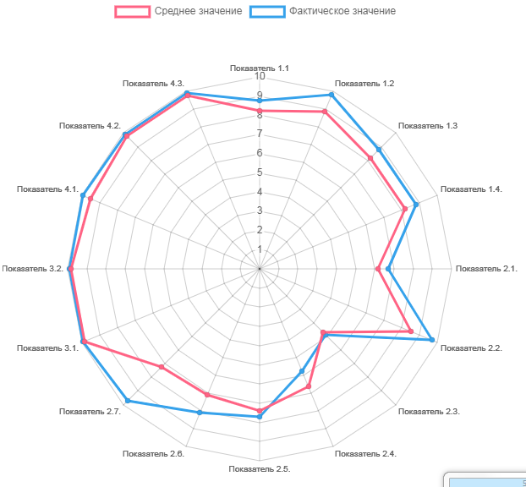
# | Значение | Среднее | Максимум | Описание
Показатель 1.1 | 8.76 | 8.25 | 10 | Полнота и актуальность информации об организации и ее деятельности, размещенной на официальном сайте организации в информационно-телекоммуникационной сети "Интернет" (далее - сеть Интернет), в том числе на официальном сайте в сети Интернет www.bus.gov.ru)
Показатель 1.2 | 9.80 | 8.88 | 10 | Наличие на официальном сайте организации в сети Интернет сведений о педагогических работниках организации
Показатель 1.3 | 8.80 | 8.18 | 10 | Доступность взаимодействия с получателями образовательных услуг по телефону, по электронной почте, с помощью электронных сервисов, предоставляемых на официальном сайте организации в сети Интернет, в том числе наличие возможности внесения предложений, направленных на улучшение работы организации
Показатель 1.4 | 8.80 | 8.18 | 10 | Доступность сведений о ходе рассмотрения обращений граждан, поступивших в организацию от получателей образовательных услуг (по телефону, по электронной почте, с помощью электронных сервисов, доступных на официальном сайте организации)
Показатель 2.1. | 6.70 | 6.17 | 10 | Материально-техническое и информационное обеспечение организации
Показатель 2.2. | 9.72 | 8.55 | 10 | Наличие необходимых условий для охраны и укрепления здоровья, организации питания обучающихся
Показатель 2.3. | 4.86 | 4.68 | 10 | Условия для индивидуальной работы с обучающимися
Показатель 2.4. | 5.76 | 6.64 | 10 | Наличие дополнительных образовательных программ
Показатель 2.5. | 7.71 | 7.39 | 10 | Наличие возможности развития творческих способностей и интересов обучающихся, включая их участие в конкурсах и олимпиадах (в том числе во всероссийских и международных), выставках, смотрах, физкультурных мероприятиях, спортивных мероприятиях, в том числе в официальных спортивных соревнованиях, и других массовых мероприятиях
Показатель 2.6. | 8.12 | 7.12 | 10 | Наличие возможности оказания психолого-педагогической, медицинской и социальной помощи обучающимся
Показатель 2.7. | 9.71 | 7.23 | 10 | Наличие условий организации обучения и воспитания обучающихся с ограниченными возможностями здоровья и инвалидов
Показатель 3.1. | 9.95 | 9.86 | 10 | Доля получателей образовательных услуг, положительно оценивающих доброжелательность и вежливость работников организации от общего числа опрошенных получателей образовательных услуг
Показатель 3.2. | 9.92 | 9.84 | 10 | Доля получателей образовательных услуг, удовлетворенных компетентностью работников организации, от общего числа опрошенных получателей образовательных услуг
Показатель 4.1. | 9.97 | 9.55 | 10 | Доля получателей образовательных услуг, удовлетворенных материально-техническим обеспечением организации, от общего числа опрошенных получателей образовательных услуг
Показатель 4.2. | 9.93 | 9.78 | 10 | Доля получателей образовательных услуг, удовлетворенных качеством предоставляемых образовательных услуг, от общего числа опрошенных получателей образовательных услуг
Показатель 4.3. | 9.92 | 9.78 | 10 | Доля получателей образовательных услуг, которые готовы рекомендовать организацию родственникам и знакомым, от общего числа опрошенных получателей образовательных услуг

Рекомендации
138.43 из 160 максимально возможных. Согласно интерпретации сайта bus.gov.ru, значение «отлично» (129-160 баллов) ;
- В организации соблюдаются все условия по обучения и воспитания обучающихся с ограниченными возможностями здоровья и инвалидов
- Организацию характеризуют хорошие условия, необходимые для охраны и укрепления здоровья, организации питания обучающихся
- При совершенствовании образовательной деятельности следует уделить внимание наличию дополнительных образовательных программ

Муниципальное автономное дошкольное образовательное учреждение «Детский сад общеразвивающего вида с приоритетным осуществлением деятельности по физическому развитию детей «Снегурочка»
Муниципальное образование: | Югорск г.
Сайт организации, по которому проходил мониторинг: | http://86snegurochka.edusite.ru/

Общий рейтинг организации
Год | 2018
Балл | 138.58 из 160
Значение | «отлично» (129-160 баллов)

Критерии
 | Описание | Значение | Среднее | Максимум
Критерий 1 | Открытость и доступность информации об организации, осуществляющей образователную деятельность | 36.62 | 31.08 | 40,00
Критерий 2 | Комфортность условий осуществления образовательной деятельности | 52.31 | 47.78 | 70,00
Критерий 3 | Доброжелтельность, вежливость и компетентность работников | 19.94 | 19.7 | 20,00
Критерий 4 | Удовлетворенность качеством образовательной деятельности | 29.71 | 29.11 | 30,00

Показатели

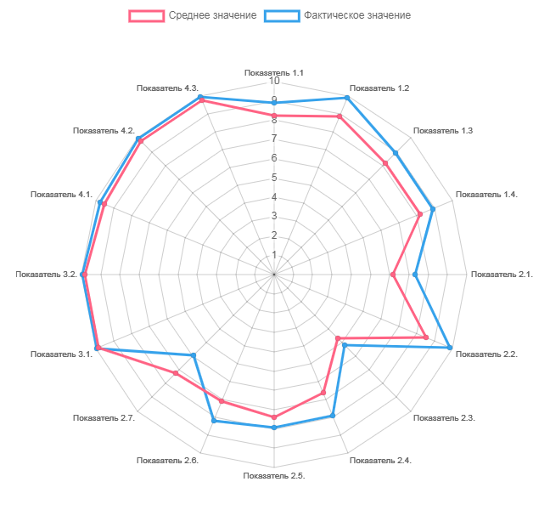
# | Значение | Среднее | Максимум | Описание
Показатель 1.1 | 8.91 | 8.25 | 10 | Полнота и актуальность информации об организации и ее деятельности, размещенной на официальном сайте организации в информационно-телекоммуникационной сети "Интернет" (далее - сеть Интернет), в том числе на официальном сайте в сети Интернет www.bus.gov.ru)
Показатель 1.2 | 9.90 | 8.88 | 10 | Наличие на официальном сайте организации в сети Интернет сведений о педагогических работниках организации
Показатель 1.3 | 8.90 | 8.18 | 10 | Доступность взаимодействия с получателями образовательных услуг по телефону, по электронной почте, с помощью электронных сервисов, предоставляемых на официальном сайте организации в сети Интернет, в том числе наличие возможности внесения предложений, направленных на улучшение работы организации
Показатель 1.4 | 8.91 | 8.18 | 10 | Доступность сведений о ходе рассмотрения обращений граждан, поступивших в организацию от получателей образовательных услуг (по телефону, по электронной почте, с помощью электронных сервисов, доступных на официальном сайте организации)
Показатель 2.1. | 7.31 | 6.17 | 10 | Материально-техническое и информационное обеспечение организации
Показатель 2.2. | 9.88 | 8.55 | 10 | Наличие необходимых условий для охраны и укрепления здоровья, организации питания обучающихся
Показатель 2.3. | 5.20 | 4.68 | 10 | Условия для индивидуальной работы с обучающимися
Показатель 2.4. | 7.90 | 6.64 | 10 | Наличие дополнительных образовательных программ
Показатель 2.5. | 7.91 | 7.39 | 10 | Наличие возможности развития творческих способностей и интересов обучающихся, включая их участие в конкурсах и олимпиадах (в том числе во всероссийских и международных), выставках, смотрах, физкультурных мероприятиях, спортивных мероприятиях, в том числе в официальных спортивных соревнованиях, и других массовых мероприятиях
Показатель 2.6. | 8.21 | 7.12 | 10 | Наличие возможности оказания психолого-педагогической, медицинской и социальной помощи обучающимся
Показатель 2.7. | 5.90 | 7.23 | 10 | Наличие условий организации обучения и воспитания обучающихся с ограниченными возможностями здоровья и инвалидов
Показатель 3.1. | 9.97 | 9.86 | 10 | Доля получателей образовательных услуг, положительно оценивающих доброжелательность и вежливость работников организации от общего числа опрошенных получателей образовательных услуг
Показатель 3.2. | 9.97 | 9.84 | 10 | Доля получателей образовательных услуг, удовлетворенных компетентностью работников организации, от общего числа опрошенных получателей образовательных услуг
Показатель 4.1. | 9.77 | 9.55 | 10 | Доля получателей образовательных услуг, удовлетворенных материально-техническим обеспечением организации, от общего числа опрошенных получателей образовательных услуг
Показатель 4.2. | 9.97 | 9.78 | 10 | Доля получателей образовательных услуг, удовлетворенных качеством предоставляемых образовательных услуг, от общего числа опрошенных получателей образовательных услуг
Показатель 4.3. | 9.97 | 9.78 | 10 | Доля получателей образовательных услуг, которые готовы рекомендовать организацию родственникам и знакомым, от общего числа опрошенных получателей образовательных услуг

Рекомендации
138.58 из 160 максимально возможных. Согласно интерпретации сайта bus.gov.ru, значение «отлично» (129-160 баллов) ;
- Организацию характеризуют хорошие условия, необходимые для охраны и укрепления здоровья, организации питания обучающихся
- Необходимо особо выделить высокий уровень материально-техническое и информационное обеспечение организации
- При совершенствовании реализуемой деятельности следует расширить условия по обучению и воспитанию обучающихся с ограниченными возможностями здоровья и инвалидов

